【長崎出島支部 1月例会報告】

平成３０年1月24日（水） 18：00～ 会場：サンプリエールにて
テーマ ： 「人生も経営ルーズベルトゲームが面白い！！」
報告者：城尾 忠明
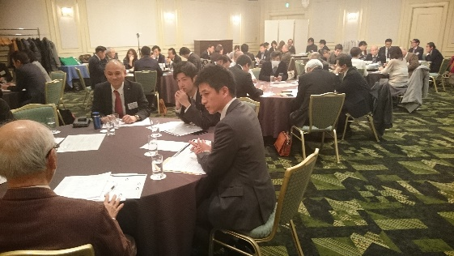
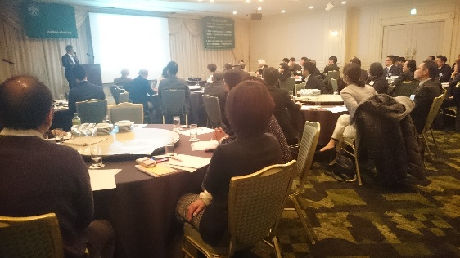
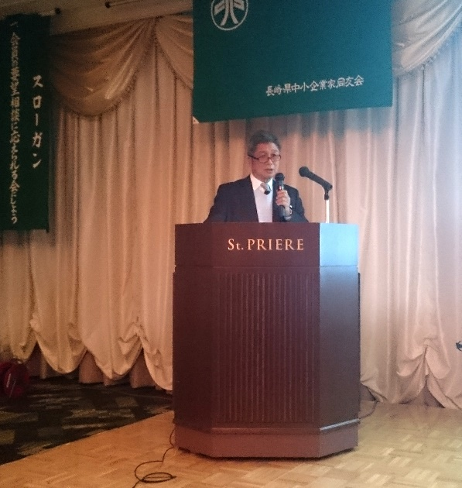

今回の報告は、会歴の長いダイアモンドクラブの城尾さんのお話がどうしても聞きたく、お願いしました。最初は農園のお話を中心に報告していただこうと考えていたのですが、城尾さんの今までの人生のお話を聞いていると、「これは、すごい報告内容かもしれない…」とワクワクしてきました。と、言っても
報告の内容はかなりアンダーグラウンドなもので、想像を超えた世界でした。若い頃は長髪だった城尾さん。どこか楽しい事、面白いことを追い求め、たどり着いた世界感。世の中に認められたり、そうではなかったり…を繰り返し、次第に現在の長崎は城尾さんの影響が大きい事を気づかせてくれました。もし、私が、城尾さんと同じ年代、同じころ長崎にいたとすれば、間違いなく城尾さんのお店に通いつめていたと思います。マニュアルというものもなく、とにかくやりたい事、楽しい事を追い求めていた時代。そんな時代からマニュアル通りの時代へ。そしてまた多様な考え方が尊重される現代。30年程の人生の中に時代が反映されています。私達はここから何を学ぶ事ができるか？私は一つ答えがでました。とにかく楽しみながら自分のやりたい事をやればいいという事ではないかと。10年後、20年後には城尾さんのように笑いながら話が出きれば、それが人生の勝者ではないかと思いました。
懇親会では新春餅つき大会を開催しました。
餅つきをしたことない私でしたが、経験豊富な先輩方と出島支部ならではのチームワークで、楽しく、美味しく縁起のいいお餅をいただく事ができました。

文責 出島支部 菅原 千代枝

